**实验3：类和对象（一）**

**一、实验内容：**

1、第9章课后题3。

2、第9章课后题5。

3、关于学生类的操作。

4、关于复数类的操作。

5、关于三角形类的操作。

6、整数型排序类。

7、关于const类型的整理。

**二：实验细节：**

*1、（题1）*关于分文件下构造器的默认参数的问题

**情况1：**

*@attach (“Date.h”)*

class Date

{

public:

Date(int m,int d,int y);

};

*@attach(“Date.cpp”)*

Date::Date(int m=1,int d=1,int y=2015):month(m),day(d),year(y)

{

}

*@attach(“main.cpp”)*

Date d1(10,14,2005);

Date d2(12,30);

Date d3(10);

Date d4;

*Error: 编译错误：没有与参数列表匹配的构造函数”Date::Date”实例，类”Date”不存在默认构造函数。*

*情况2：*

*@attach (“Date.h”)*

class Date

{

public:

Date(int m=1,d=1,y=2015);

};

*@attach(“Date.cpp”)*

Date::Date(int m=1,int d=1,int y=2015):month(m),day(d),year(y)

{

}

*@attach(“main.cpp”)*

Date d1(10,14,2005);

Date d2(12,30);

Date d3(10);

Date d4;

*Error: 链接错误：“Date::Date“重定义默认参数：参数1*

*总结：当函数存在默认参数时，若其分文件，则只将默认参数列表写在头文件中。*

*2.（题2）*关于静态函数的问题

*@attach(“main.cpp”)*

student stu[5] =

{

student(1,81),

student(2,74),

student(3,85),

student(4,94),

student(5,64),

}

student *max_stu = student::max(stu,5);

//student *max_stu = stu[0].max(stu,5);

*Tip:虽然能够通过实例访问静态成员，但是为了可读性，通常通过域名::成员的方式访问。*

*总结：静态成员属于类本身，因为一个对象也存在着自己类型的信息（在很多的语言中，可以使用特殊的方法获取对象的类型信息，即Type），所以静态成员也能够被实例调用，如果static的访问级别是private的，只能在类的作用域内部访问该静态方法，静态方法通常用于构建辅助函数。（静态成员包括静态函数和静态字段）*

*3.（题3）*快速测试

*@attach(“main.cpp”)*

do

{

student stu;

stu.set_stu_inf();

if(stu.get_stu_num() > 0)

{

arr_stu[len] = stu;

len++;

}

} while(true);

//arr_stu[0] = student(1, "张三", 56, 78, 98);

//arr_stu[1] = student(2, "李四", 92, 78, 46);

//arr_stu[2] = student(3, "王五", 87, 94, 78);

//len = 3;

*Tip: 快速测试是为了偷懒（省的在控制台数文本）而设计的。*

*4.关于const的总结*

*const常常出现在变量限定，指针限定，函数限定的地方。const具有“常的含义”，其作用可以通俗地理解为保持…不变的特性。*

*① 变量定义时(非指针)加const，实际上就是定义一个常对象（一般来说，常基类型数据也属于常对象），其所存储的数据不可更改。在简单的int等类型加const，其数据不可更改，在对象前加const，则其数据（即成员）不可更改。因为对象的数据不可更改，所以定义对象时必须对其初始化，常对象不可调用非const函数。*

例子 const int a = 12; const student a(1,张三);

*② 指针定义时，可以在两处地方加const，在类型前加const表示其指向的数据不可更改（可以用变量的地址赋值，但不能通过指针修改其指向的值），而在指针前加const表示其指向不可更改（这与引用有相似指出）。*

*例如:*

int a=1,b=2;

const int *pa = &a;

pa = &b;

*pa = 4;

int a=1,b=2;

const int * const pa = &a;

pa = &b;

*③ 当函数用const修饰时，其声明该函数不会修改数据成员。当一个函数没有修改数据成员但没有标识为const时，const对象也无法调用其值。*

*④ 在拷贝构造函数调用时，其参数定义为只读的引用，所以在拷贝构造函数调用时，不能访问其非const数据成员。同时，为了告诉用户这个方法不会随意修改数据，通常也会将这些方法标识为const.*

**三、实验截图**

*题1：*

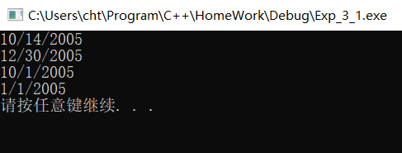

*题2：*

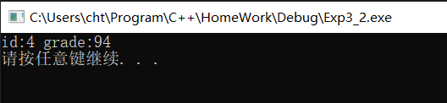

*题3：*

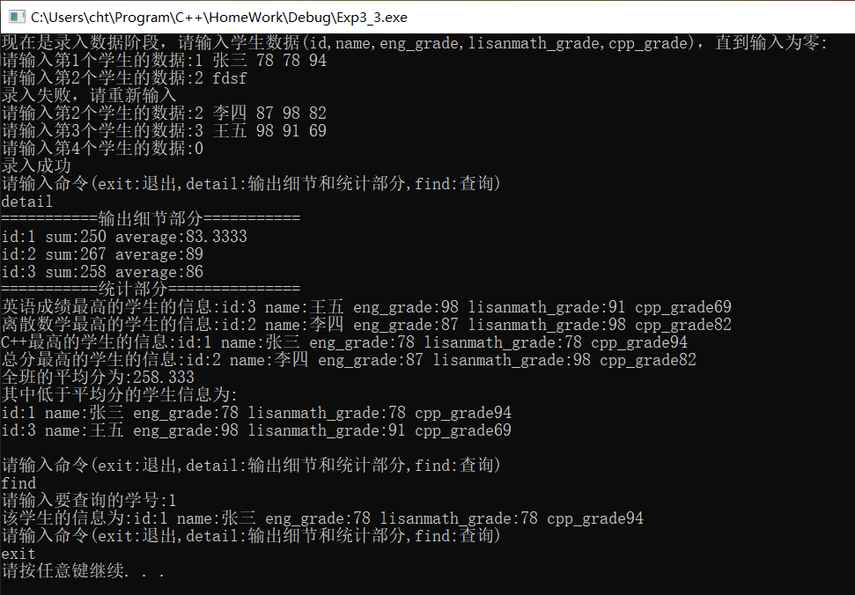

*题4：*

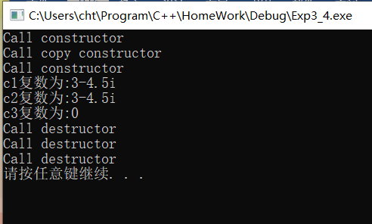

*题5：*

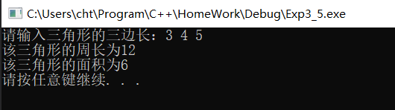

*题6：*

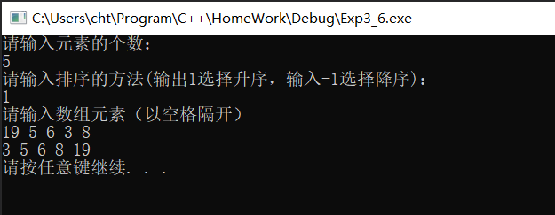

**四、实验总结：**

*这次实验题目比较多，前前后后调试花了比较长的时间，主要是熟悉一下类的机制（构造，解构），还有静态成员的问题。当然，也知道了const关键词的具体用法和作用。*